Samenvatting hoofdstuk 10 geschiedenis
10.1 – dekolonisatie
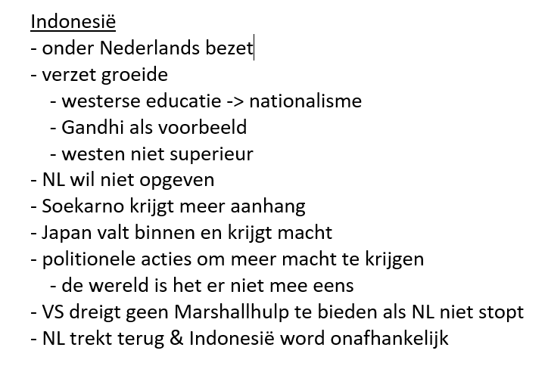
India
- gekoloniseerd door Britten
- indirect bestuur
- ontstaat meer verzet
- volk ziet dat westen niet almachtig is
- mensen worden geleerd -> nationalisme
- Gandhi
- westers geleerde advocaat
- democratische waarden als vrijheid
- pleitte voor zelfbestuur van India
- geweldloos verzet

10.3 – welvaart en cultuur
Toenemende westerse welvaart
- economie herstelt zich in rap tempo
- hard werken en zuinig zijn
- wirtschaftwunder
- overheid neemt meer verantwoordelijkheid
- verzorgingsstaat
- sociale zekerheid
- welvaart sijpelt door naar maatschappij

Toenemende westerse cultuur
- Amerikaans voorbeeld
- supermarkten, televisies, auto’s
- mentaliteit van jeugd veranderd
- van zuinig & sober naar vrij & protest
- Amerikaanse invloed op Nederlandse cultuur

10.4 – de eenwording van Europa
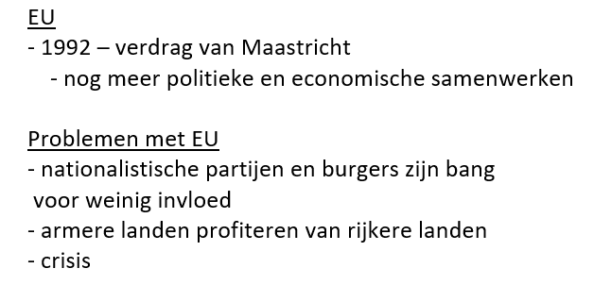
Begin van de Europese eenwording
- Europese gemeenschap voor kolen en staal EGKS
- landen in Europa lagen in puin
- door aanmoediging van VS besluiten aantal landen
samen te gaan werken
- bespoedigd economische groei en de democratie

Uitbreiding van deze samenwerking
- EGKS is groot succes
- leden gaan op andere gebieden samenwerken
- verdrag van Rome: Europese Economische
Gemeenschap -> EEG
- doel: economische Europese zone zonder beperkingen

